**아카데미교육문의.gif**

Tip 01

* 시도 교육청 홈페이지에서 학교 정보를 얻으실 수 있습니다.
* 과목개설 시 필요한 자료는 학습자료실에서 다운 받으실 수 있습니다.

**C:\Program Files\Microsoft Office\MEDIA\OFFICE12\Bullets\BD14580_.gif 과목개설 과정**

**C:\Program Files\Microsoft Office\MEDIA\OFFICE12\Lines\j0115876.gif**

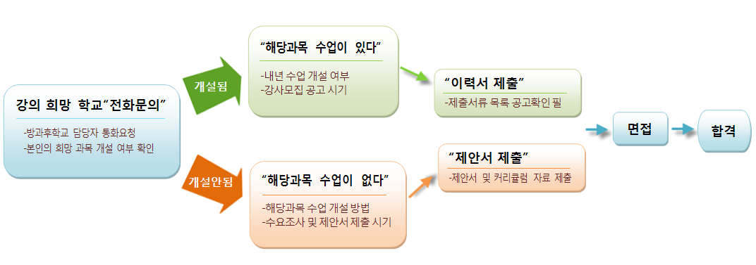

Tip 02

* 매년 6회 실시하는 방과후교사아카데미 정기 취업설명회에서는 과목개설 노하우를 공개해 드립니다..